МАОУ Абатская СОШ №1
учитель-логопед: Егорова Полина Юрьевна
Конспект занятия.

Тема: Автоматизация [ш] в предложениях.
Цель: Закрепить правильное произношение [ш] в предложениях; развивать фонематический слух, логическое мышление, внимание, наблюдательность, самостоятельность.
Оборудование: Зеркало большое, профиль артикуляции [ш], картинки артикуляционной гимнастики, предметные картинки.

Ход занятия:
- Орг. момент.
- Артикуляционная гимнастика
Лопаточка -улыбнуться, приоткрыть рот, положить широкий передний край языка на нижнюю губу. Удерживать его в таком положении под счет от 1 до 5.
Наказать непослушный язычок – положить широкий язык на нижнюю губу. Пошлепывая его губами, произносить: пя – пя – пя… Остановиться и удерживать широкий язык в спокойном положении.
Чистим верхние зубки - Открыть рот, кончиком языка с внутренней стороны почистить верхние зубы.
Чашечка - Рот широко открыт .Высунуть широкий язык и придать ему форму «чашечки» ( т.е. слегка приподнять кончик языка).
Упражнение для развития выдоха.
Округлить губы и, вдохнув, равномерно, с силой, выдыхать воздух. Контроль упражнения ладонью руки — ощущается тёплая струя. На положение языка не обращать внимания. 3. Сообщение темы занятия.
Тема урока «Автоматизация [ш] в предложениях».
4.Произношение изолированного звука. Как шипит змея? Ш-ш-ш
5. Анализ артикуляции по плану.
В каком положении находятся губы? В каком положении находятся зубы? Где находится кончик языка?Где находятся края языка?Какая струя воздуха выходит изо рта?
(Кончик языка поднимается к верхним зубам, но не прижимается к ним; края же языка касаются верхних боковых зубов. Губы слегка округлены, струя выдыхаемого воздуха ощущается как теплая. Верхние и нижние зубы сближены. Голосовые связки разомкнуты, струя выдыхаемого воздуха свободно проходит между ними).
6.Характеристика звука [ш] согласный, глухой, твёрдый.
7. Связь звука с буквой. Закрепление связи между звуком и буквой “Ш”.
8. Физминутка.
9. Развитие фонематического слуха
а) изолированно [с], [ш], [з], [с], [ш], [ц], [ж], [с].
б) в слогах са, за, жа, со, ша, цо, су, шу, зы, ши, сы
в) в словах шуба, пальто, камыш, кувшин, книга, шапка .
10.Закрепление звука в предложениях.
Упражнение «Закончи предложения по картинкам». Послушай (прочитай) и закончи предложения. Повтори предложения целиком, четко проговаривая [ш].

У Ми-ши но-ва-я | 
Па-па е-дет на | 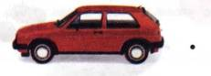
Да-ша наш-ла | 
Ма-ша по-мо-га-ет | 

Игра «Исправь предложение».
Дедушка АУ перепутал слова в предложениях, чтобы никто не догадался, что он хотел сказать. Послушай предложения. Найди и исправь ошибки.

Письмо пишет дедушку.  Наша мышка поймала кошку.  Катушка ниток купила бабушку.  Камешек нашёл Пашу.  На шубу вешают вешалку.  Камыши сидят в лягушке.  Ландыши нашли Наташу.  В картошку положили мешок. | 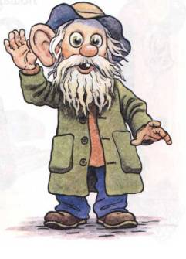

Соедини точки на рисунке так, чтобы получились картинки. Назови их, раскрась и придумай с каждым словом интересные предложения.

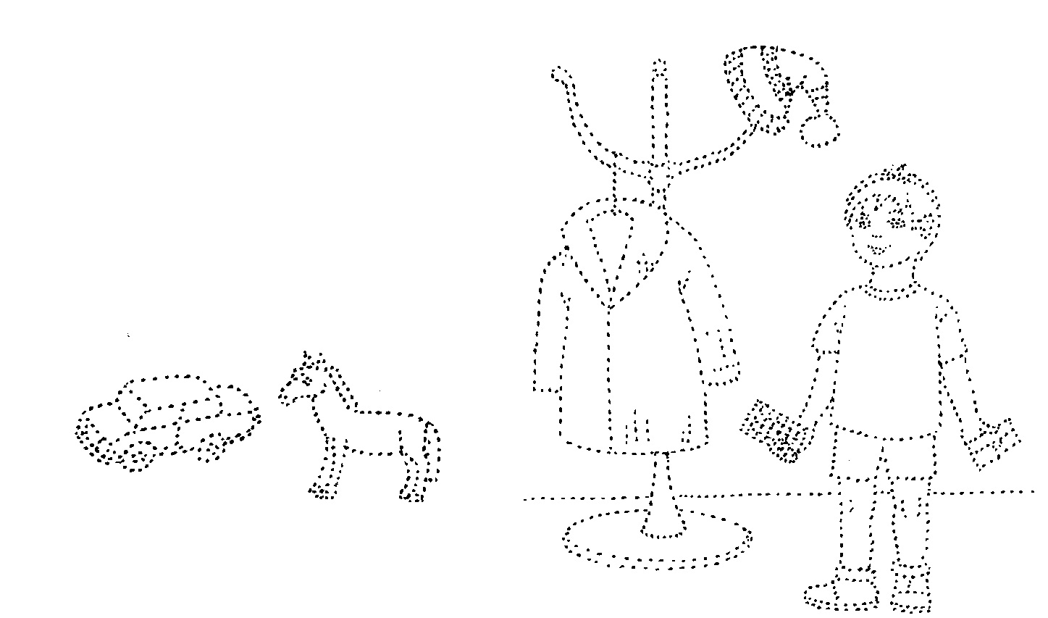

Корзинка слов: вешалка, шапка, шуба, Миша, шоколадка, машина, лошадка, кошелёк.

11. Домашнее задание.
12. Итог занятия.
13. Оценка работы детей.

